- A（2）C（3）D（4）C

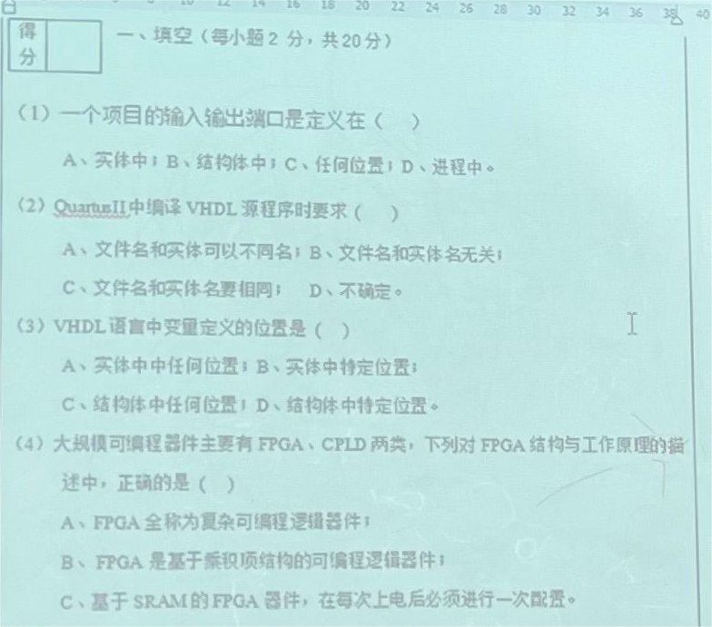
（5）C（6）A（7）B（8）D
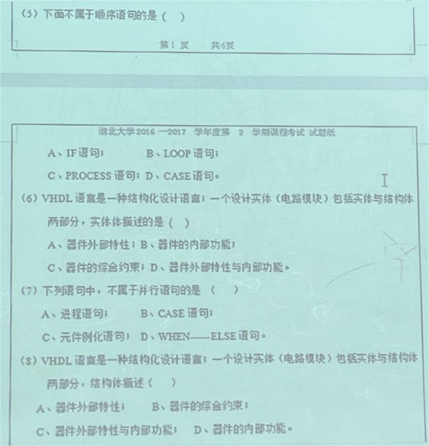

（9）B（10）A
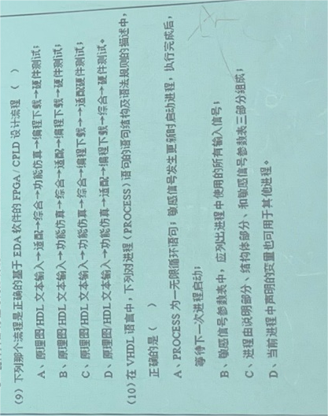
--------------------------------------------------------
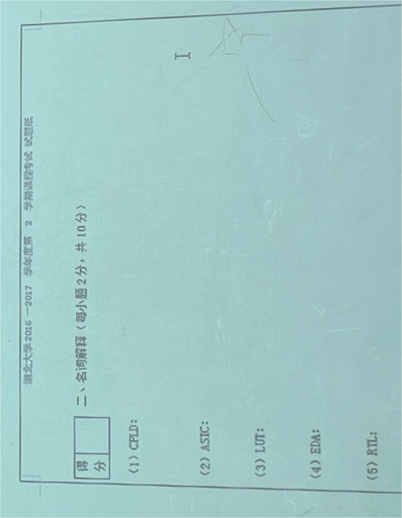
CPLD：复杂可编程逻辑器件
ASIC：特定用途定制化高效计算芯片，属于固定算法优化设计产物。
LUT：显示查找表（Look-Up-Table)，本质上就是一个RAM。它把数据事先写入RAM后，每当输入一个信号就等于输入一个地址进行查表，找出地址对应的内容，然后输出。
EDA：电子设计自动化（Electronic design automation，EDA）是指利用计算机辅助设计（CAD）软件，来完成超大规模集成电路（VLSI）芯片的功能设计、综合、验证、物理设计（包括布局、布线、版图、设计规则检查等）等流程的设计方式。
RTL：不关注寄存器和组合逻辑的细节（如使用了多少逻辑门，逻辑门之间的连接拓扑结构等），通过描述寄存器到寄存器之间的逻辑功能描述电路的HDL层次。

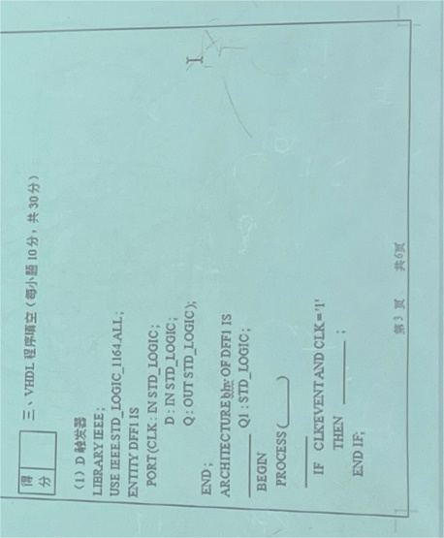

- signal （2）clk, reset （3）begin （4）internal_Q <= '0'
（5）if rising_edge(clk) then
internal_Q <= D;
【D触发器】
library ieee;
use ieee.std_logic_1164.all;

entity DFlipFlop is
port (
D, clk, reset : in std_logic;
Q : out std_logic
);
end entity;

architecture Behavioral of DFlipFlop is
signal internal_Q : std_logic := '0';

begin
process (clk, reset)
begin
if reset = '1' then
internal_Q <= '0';
elsif rising_edge(clk) then
internal_Q <= D;
end if;
end process;

Q <= internal_Q;

end architecture;
--------------------------------------------------------
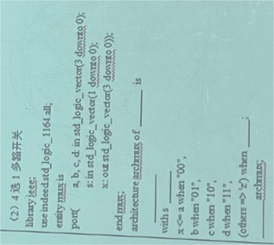
- mux （2）begin （3）select （4）？（5）end
【4选1多路选择开关】

